Правила поведения в транспорте

В транспорте нельзя:
- шуметь и не толкаться;
- отвлекать водителя во время движения транспорта;
- садиться в транспорт на ходу (можно соскользнуть со ступенек и попасть;
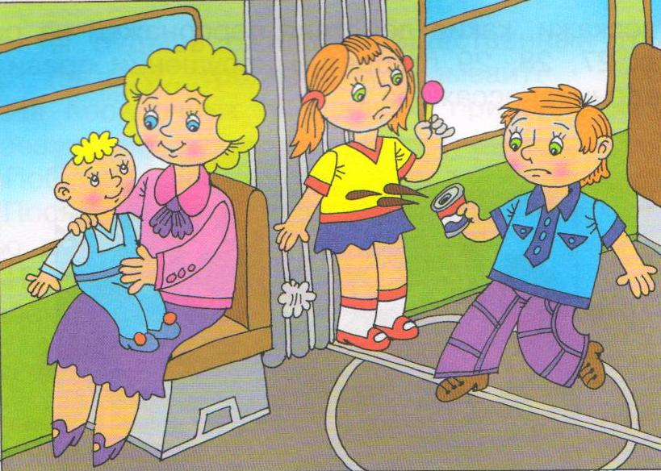

В транспорте следует:
- уступать места пожилым людям и инвалидам, женщинам с тяжелыми сумками;
- держаться во время движения транспорта за поручни;
- вежливо спрашивать и вежливо отвечать на вопросы пассажиров;
